Синхронизация развертки. Для хорошей синхронизации правильно выбирайте уровень и полярность синхронизации
Цифровой запоминающий осциллограф позволяет регистрировать непериодические сигналы, например одиночный импульс, выброс и т.п. При регистрации однократного сигнала для правильного выбора уровня и фронта запуска, необходимо предварительно знать некоторые параметры этого сигнала. Например, для регистрации логического ТТЛ сигнала нужно установить уровень 2В и выбрать запуск по нарастающему фронту. Если параметры этого сигнала неизвестны, попробуйте получить осциллограмму обычным способом
Также осциллограф позволяет записывать медленно меняющие сигналы, продолжительностью до 80 секунд
В режиме измерений будет показано напряжение сигнала от нижнего пика до верхнего Vpp и частота измеренная по уровню синхронизации. Для измерения частоты на экране должно быть два полных периода сигнала по уровню синхронизации. Точность измерения определяется разрешением экрана (+/-5%)
Сохраненная в памяти осциллограмма не стирается при отключении батареек. Вместе с ней сохраняются и режимы настроек, которые заменят текущие при чтении сохраненного сигнала. Текущие настройки автоматически сохраняются в энерго-независимой памяти при выключении.
Режим прозвонки
Перейти в режим омметра . При сопротивлении цепи менее 10 Ом индикатор будет моргать подсветкой. Запрещается подавать какое –либо напряжение на клеммы омметра.

Требования по электробезопасности

Портативный осциллограф предназначен для проведения измерений по категории II, степень загрязнения 1, макс. напряжение 600 В, в соответствии с нормами IEC1010-1/UL 94V0
Запрещается проводить измерения в помещениях с повышенной влажностью и загрязненностью; запрещается проводить измерения проводников, напряжение которых может превышать 600 В эфф. по отношению к земле; прибор предназначен для проведения измерений внутри помещений
Максимальное входное напряжение на разъемах прибора 100 В пик. (AC+DC) – аналоговый вход
Не открывайте корпус прибора во время проведения измерений
Во избежание удара электрическим током перед открытием корпуса прибора отсоедините все измерительные щупы от входных гнезд осциллографа при измерении напряжений, превышающих 70 В, используйте изолированные измерительные пробники со встроенными делителями.
Если прибор не планируется использовать в течение долгого времени, отключите батареи питания (под задней крышкой)

Осциллограф Карманный
"OSKAR" v2.5

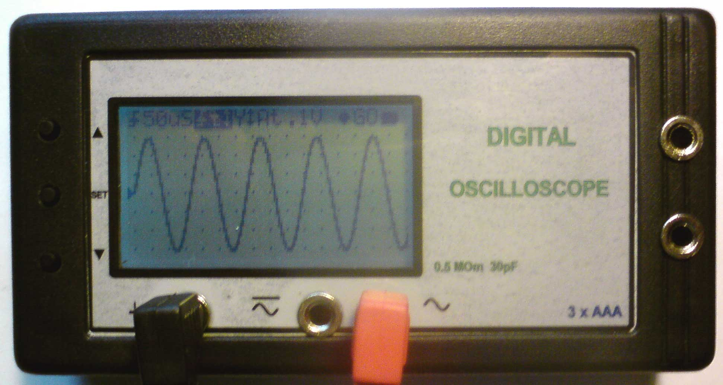

Назначение

Осциллограф карманный, далее "OSKAR" представляет собой универсальный радиоизмерительный прибор, предназначенный для испытания и настройки радиоаппаратуры в полевых условиях, авто-электроники, радиолюбителей, наладчиков.
На экране осциллографа можно наблюдать изображения электрических сигналов синусоидальной формы с частотой от 0 Гц до 100 кГц и импульсных сигналов любой формы и полярности с длительностью от бесконечности до 10 мкс, амплитудой от 20 милливольт до 70 вольт.
Осциллограф имеет встроенный вольтметр постоянного тока +/- 0-36в и омметр 0- 200 кОм.

Технические характеристики

- Габариты 130 *68 *29 мм
- Дисплей 50*30 мм 132*64 точек, светодиодная подсветка .
- Диапазон чувствительности 20 mV/div - 10 V/div с шагом 1-2-5 . Погрешность не более 5%.
- Открытый / закрытый вход
- Полоса пропускания 0 - 1 МГц.
- Диапазон разверток: - от 20 микросекунд на деление до 5 секунд на деление с шагом 1-2-5. Погрешность не более 0,1%.
- Частота выборок в реальном времени - до 0,8 МГц. Число точек экрана на одну выборку 1/1
- Комфортное наблюдение сигналов - до 100 килогерц.
- Режимы синхронизации : по фронту или спаду, ждущая, авто. Регулировка уровня.
- Запись в память и воспроизведение осциллограммы. "Замораживание" изображения для изучения. Измерение амплитуды и частоты
- Кнопки управления: вверх, вниз, установка.
- Питание : 3 элемента типа ААА , в среднем на 50 часов непрерывной работы. Напряжение питания 3,6 – 6вольт. Максимальное потребление 25мА
- Входное сопротивление / емкость - 0,5 МОм . /30p. Открытый и закрытый входа
- Вольтметр постоянного тока с диапазоном +/- 36V точностью +/-3%
- Омметр с диапазоном 0 – 200 кОм точностью +/-5%

Управление осциллографом .

Включение / выключение – длительное нажатие кнопки «Установка».
Движение по меню - кнопка «Установка».
Выбор параметра - кнопки вверх, вниз.
В меню выбирается : (слева направо)
- Тип синхронизации : по фронту, по спаду. отображается характерными символами
- Установка значения частоты развертки. Отображается значение в мкс,мс,с.
- Уровень синхронизации , ориентир – треугольник слева экрана, синхронно перемещающийся вверх-вниз.
- Сдвиг по оси Y
- Режим синхронизации авто "At", ждущий"Wt",
- Усиление канала вертикального отклонения, отображается установленное значение.
- вкл/выкл подсветки индикатора.
- индикация состояния прибора
GO – нормальный режим работы
ST – остановка смены изображения и вывод измеренной амплитуды и частоты. Кнопка "SET" выводит строку с настройками
WR – кнопкой "SET" записать текущую осциллограмму в память
RD – кнопкой "SET" прочесть осциллограмму из памяти и вывести на экран
HL – вызов подсказки и краткого описания.
Vx – режим вольтметра постоянного тока. Щупы для измерения подключаются к клеммам "Общий" и "Открытый вход"
Om - режим омметра.

Перейти к первому пункту меню можно вернувшись в нормальный режим работы.
Включение в режиме демонстрации – включить удерживая кнопку "вверх"
При показе демонстрации включение подсветки – кнопка вверх, выход из демонстрации – вниз.
Режимы демонстрации и подсказки, и номера страниц пишутся в нижнем правом углу. В режиме демонстрации прибор автоматически отключится через 2-3 часа для предотвращения полного разряда батареи.
Уровень заряда батареи – в правом верхнем углу. При понижении напряжения ниже минимального прибор выключается.

Подключение источника сигнала
Гнезда слева на право
- общий
- открытый вход
- закрытый вход
Максимальное напряжение - 100 вольт любой полярности. При превышении могут быть необратимо повреждены цепи прибора.
Если сигнал ограничен сверху или снизу или недостаточной амплитуды - переключите значение входного делителя для полного отображения сигнала.

Выбор режима работы

Режим работы осциллографа определяется видом и частотой развертки, видом синхронизации, ослаблением сигнала и соединением с исследуемой схемой. Если некоторые из этих условий неизвестны, то необходимо путем ряда проб определить, какой режим является наилучшим для исследования данного сигнала.
Частота развертки. При выборе развертки следует помнить, что непрерывная развертка обычно используется для наблюдения синусоидальных колебаний или колебаний другой формы, а ждущая развертка сложит для наблюдения импульсных сигналов. Частота развертки выбирается с таким расчетом, чтобы на экране были видны все детали исследуемого сигнала. Изображение сигнала по горизонтали должно занимать возможно большую часть экрана. Увеличение частоты развертки увеличивает протяженность изображения по горизонтали. Установите переключатель TIME/DIV в положение, позволяющее наблюдать требуемое число периодов сигнала. При слишком большом числе периодов для лучшего разрешения, измените положение переключателя на большую скорость развертки. Если на экране присутствует линия, пробуйте перейти к более низкой скорости развертки. Так как если длительность развертки меньше периода сигнала, то только часть его будет показана на экране, и эта часть может выглядеть как прямая линия для прямоугольного или синусоидального сигнала.

